ΘΕΜΑΤΙΚΗ ΕΝΟΤΗΤΑ 3
ΔΙΔΑΚΤΙΚΕΣ ΕΝΟΤΗΤΕΣ:8,9,10,11
Η παιδεία και η αναζήτηση της αλήθειας - η ανθρώπινη φύση και το χρέος του φιλοσόφου

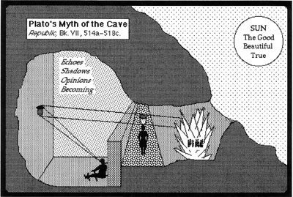
ΠΛΑΤΩΝΟΣ ΠΟΛΙΤΕΙΑ( ΦΙΛΟΣΟΦΙΚΟΣ ΛΟΓΟΣ, ΣΕΛ.83-92, ΚΕΦ. 1,2,3,6,8,12,13)
ΕΡΩΤΗΣΕΙΣ ΕΙΣΑΓΩΓΗΣ ΚΛΕΙΣΤΟΥ ΤΥΠΟΥ
- 1.Ο Πλάτωνας θεωρούσε ότι όλα τα πολιτεύματα της εποχής του ήταν διεφθαρμένα.
- Ο Πλάτωνας είχε την πεποίθηση ότι μόνο αν οι φιλόσοφοι αναλάμβαναν την εξουσία θα μπορούσε να υπάρξει υγιής πολιτική ζωή.
- Κατά τον Πλάτωνα, δίκαιο είναι ο καθένας να πράττει αυτό για το οποίο είναι πλασμένος και καταλλήλως εκπαιδευμένος.
- Ο Σωκράτης αναδιηγείται τη συζήτηση για τη δικαιοσύνη στον Γλαύκωνα.
- Η ιδεώδης πολιτεία του Πλάτωνα ονομάζεται καλλίπολιν.
- Η Πολιτεία χωρίζεται σε 10 βιβλία.
- Ο χωρισμός της Πολιτείας σε βιβλία ακολουθεί τις θεματικές ενότητες του έργου.
- Ο ιστορικός χρόνος της Πολιτείας είναι το 347 π.Χ.
- Ο δραματικός χρόνος της Πολιτείας είναι το 421 π.Χ.
- Ο Σωκράτης μαζί με τον Αδείμαντο, τον μεγαλύτερο αδελφό του Πλάτωνα είχαν κατεβεί στον Πειραιά για να παρακολουθήσουν τη γιορτή της Βενδίδας.
- Ο διάλογος Πολιτεία πραγματοποιείται κατά την κάθοδό τους προς τον Πειραιά.
- Ο Πολέμαρχος είναι αδελφός του ρήτορα Λυσία.
- Θέμα του διαλόγου είναι κατά πόσο ο δίκαιος ή ο άδικος είναι ευτυχέστερος και σε αυτήν και στην άλλη ζωή.
- Ο όρος πόλις χρησιμοποιείται για να δηλώσει την πόλη – κράτος.
- Στην Πολιτεία οι τάξεις κατ’ ουσίαν είναι δύο.
- Οι δημιουργοί έχουν δικαίωμα να πλουτίζουν ανεξέλεγκτα.
- Στην Πολιτεία προβλέπεται η κοινωνική κινητικότητα.
- Οι φύλακες – επίκουροι αναλαμβάνουν, μετά τα 50 τους χρόνια, τη διακυβέρνηση και μεριμνούν για την ευδαιμονία ολόκληρης της πολιτείας.
- Οι φύλακες επιλέγονται με κριτήρια την καλή σωματική τους διάπλαση και την οξύνοια.
- Ο νομοθέτης επαγρυπνεί για τη μορφή και το περιεχόμενο της καλλιτεχνικής έκφρασης.
- Ο δεύτερος κύκλος εκπαίδευσης των φυλάκων περιλαμβάνει κυρίως τις μαθηματικές επιστήμες.
- Κορωνίδα της εκπαιδευτικής πορείας είναι η πενταετής (από τα 25 ως τα 30) σπουδή της διαλεκτικής (φιλοσοφία).
- Οι φύλακες-επίκουροι που θα υποστούν με επιτυχία τις κρίσεις που έχουν καθορισθεί προάγονται σε φύλακες παντελείς, δηλαδή σε φύλακες – άρχοντες (βασιλείς).
- Οι φύλακες παντελείς, ενδιαφέρονται μόνο για τις πνευματικές ηδονές και όταν πεθάνουν τιμώνται ως ήρωες.
- Οι φιλόσοφοι – βασιλεῖς διαθέτουν μόνο πείρα ζωής, διοικητικές ικανότητες και αδαμάντινο χαρακτήρα.
- Οι φιλόσοφοι – βασιλεῖς δεν διαθέτουν προσωπική περιουσία.
- Ο Πλάτων παρομοιάζει την πόλη με ακυβέρνητο σκάφος.
- Η Πολιτεία είναι δίκαιη, επειδή ανάμεσα στις τρεις τάξεις βασιλεύει η αρμονία, που προκύπτει από την υποταγή της κατώτερης στις ανώτερες.
- Το ἀλόγιστον ή ἐπιθυμητικόν επιδιώκει την εκπλήρωση των βασικών αναγκών (φαγητό, ποτό, έρωτας).
- Το θυμοειδές από κοινού με το λογιστικὸν διοικούν την ανθρώπινη ψυχή.
- Ο Κέφαλος νομίζει ότι δικαιοσύνη είναι η εντιμότητα στις συναλλαγές.
- Ο Πολέμαρχος διισχυρίζεται ότι δικαιοσύνη είναι να αποδίδεις τα ίσα, καλό στον φίλο, κακό στον εχθρό.
- Ο σοφιστής Θρασύμαχος είναι το φερέφωνο της αριστοκρατικής ηθικής.
- Ο Σωκράτης θεωρεί εν μέρει σωστούς τους ορισμούς της δικαιοσύνης που εξέφρασαν οι συνομιλητές του.
- Για να είναι κάποιος δίκαιος οφείλει να συμμορφώνεται προς τις υποδείξεις του εμπειρότερου, του σοφότερου, του σωφρονέστερου.
- Η δικαιοσύνη εμπεριέχει και τις υπόλοιπες αρετές της ιδανικής πολιτείας.
- Η σοφία επιβάλλει τον αυτοέλεγχο στο άτομο.

Η αλληγορία του σπηλαίου.
ΕΝΤΑΞΗ: Η αλληγορία του σπηλαίου αποτελεί μέρος του Πλατωνικού διαλόγου «Πολιτεία ή περί δικαίου», του οποίου θέμα είναι η φύση της δικαιοσύνης και της αδικίας και κατά πόσον ο δίκαιος ή ο άδικος είναι ευτυχέστερος σ΄αυτήν ή στην άλλη ζωή. To θέμα προτείνεται να εξεταστεί στο πλαίσιο μιας πόλης- κράτους, μιας θεωρητικής κατασκευής, για να διερευνηθεί πώς λειτουργεί η δικαιοσύνη μέσα σ΄αυτήν.
Η αλληγορία εντάσσεται στο Ζ΄βιβλίο της « Πολιτείας». Σύμφωνα με την πλατωνική θεωρία η δικαιοσύνη δεν μπορεί να εδραιωθεί σε μία πολιτική κοινότητα, αν η εξουσία δεν ασκείται από τους φωτισμένους. Έτσι , η αλληγορία αναφέρεται α) στην επίδραση που ασκεί η παιδεία στην ανθρώπινη φύση, β) στην υποχρέωση που έχει ο ορθώς πεπαιδευμένος, δηλαδή ο φιλόσοφος, να φωτίσει τους συνανθρώπους του και γ) στην αντίθεση ανάμεσα στον κόσμο που συλλαμβάνουμε με τις αισθήσεις μας και στον κόσμο της νόησης.

ΒΑΣΙΚΕΣ ΑΡΧΕΣ ΤΗΣ ΠΛΑΤΩΝΙΚΗΣ ΦΙΛΟΣΟΦΙΑΣ ΓΙΑ ΤΗΝ ΚΑΤΑΝΟΗΣΗ ΤΟΥ ΚΕΙΜΕΝΟΥ.
Δύο από τα πιο κεντρικά ερωτήματα στην αρχαία φιλοσοφία είναι: Τι είναι αυτό που υπάρχει και πώς το γνωρίζουμε; Οι απαντήσεις αυτών συγκροτούν τους κλάδους της φιλοσοφίας , που ονομάζουμε ΟΝΤΟΛΟΓΙΑ και ΓΝΩΣΙΟΛΟΓΙΑ, αντίστοιχα.
Ο Πλάτων χωρίζει τον κόσμο σε δύο επίπεδα:
Πρώτο επίπεδο: Ο υλικός, ορατός κόσμος με βασικά χαρακτηριστικά τη ρευστότητα, την πλάνη, την ατέλεια και την παροδικότητα( το εφήμερον).
Δεύτερο επίπεδο: Ο αόρατος κόσμος των ιδεών, με κύρια χαρακτηριστικά τη σταθερότητα, την αλήθεια, την τελειότητα, την αιωνιότητα

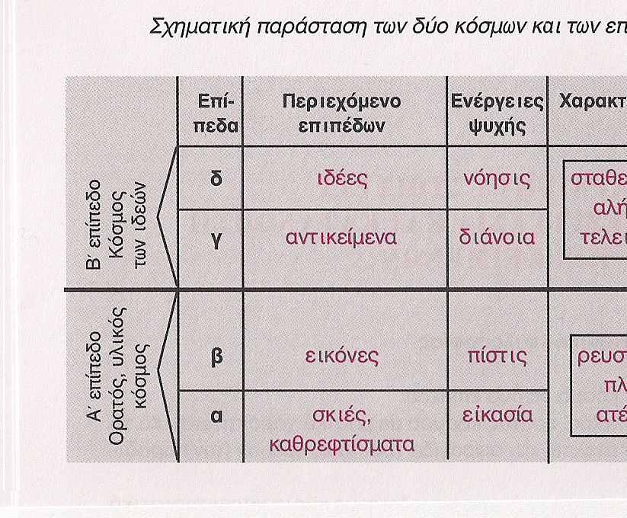
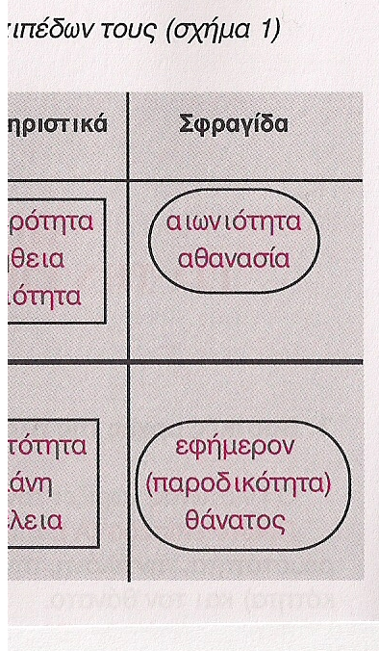

Για τον Πλάτωνα η εξέλιξη της ψυχής ταυτίζεται με την αλλαγή της γνωστικής κατάστασης.
Δύο είναι οι βασικές γνωστικές καταστάσεις: η αλήθεια και η πλάνη. Η ψυχή εξελίσσεται βαθμιαία και προοδευτικά από την πλάνη προς την αλήθεια.
Τα γνωστικά επίπεδα της ψυχής είναι:
α) εικασία: η ψυχή συμπεραίνει, απεικονίζει κάτι ή πλάθει ομοιώματα, είναι η δόξα με βάση τις εικόνες του καθρέφτη ή του ίσκιου,
β) πίστις: η εμπιστοσύνη στην άμεση αισθητική αντίληψη, η ψυχή θεωρεί κάτι ως αληθινό
γ) διάνοια: ενέργειες του λογικού, η ψυχή κάνει φιλοσοφικές υποθέσεις, επιχειρηματολογεί, αποδεικνύει,
δ) νόησις: το ανώτερο επίπεδο, η θέαση του αγαθού, η ψυχή αντιλαμβάνεται και κατανοεί με καθαρά νοητικές λειτουργίες.

ΔΥΑΔΙΚΗ ΥΠΟΣΤΑΣΗ ΑΝΘΡΩΠΟΥ- ΕΠΙΠΕΔΑ ΨΥΧΗΣ.
Ο άνθρωπος είναι διφυής, δισυπόστατος΅. Αποτελείται από σώμα και ψυχή. Από ύλη και πνεύμα. Το σώμα είναι ο τάφος, το σήμα της ψυχής και είναι προσωρινό και φθαρτό. Η ψυχή είναι αιώνια και αθάνατη, υπήρχε πριν γεννηθούμε και θα εξακολουθεί να υπάρχει και μετά το θάνατό μας. Πριν μπει στο σώμα έμενε στους ουράνιους τόπους, όπου γνώρισε τις ιδέες. Γι’αυτό για το φιλόσοφο η γνώση είναι ανάμνηση των ιδεών εκείνων που η ψυχή γνώρισε στην προϋπαρξή της.
Η ψυχή διακρίνεται σε τρία επίπεδα:
Λογιστικόν: το ανώτατο επίπεδο, που περιλαμβάνει τη σκέψη.
Θυμοειδές: το μέσο επίπεδο, που περιλαμβάνει τις βουλητικές ενέργειες.
Επιθυμητικόν: το κατώτατο επίπεδο, που περιλαμβάνει τα ανεξέλεγκτα πάθη.
Για να είναι ο άνθρωπος κυρίαρχος του εαυτού του , πρέπει να αρμονικά τα τρία αυτά επίπεδα. Η σύγκρουση των τριών επιπέδων της ψυχής είναι η αδικία, ενώ η αρμονία τους είναι η δικαιοσύνη.
ΣΥΣΧΕΤΙΣΜΟΣ ΕΠΙΠΕΔΩΝ ΨΥΧΗΣ- ΤΑΞΕΩΝ ΠΟΛΙΤΕΊΑΣ.
Στον τριμερή χωρισμό της ψυχής αντιστοιχούν οι τρεις τάξεις της πολιτείας:
Η τάξη των φιλοσόφων, που ακολουθεί το λογιστικό, η τάξη των φυλάκων, που κυριαρχείται από το θυμοειδές και η τάξη των δημιουργών, που καθοδηγείται από το επιθυμητικόν. Ο χωρισμός δεν γίνεται με οικονομικά ή κοινωνικά κριτήρια αλλά με μοναδικό κριτήριο το βαθμό της παιδείας που μπορούν να δεχθούν τα άτομα.. Η τάξη των φιλοσόφων έχει το προνόμιο της διακυβέρνησης, γιατί κατέχει τις ιδέες και γνωρίζει ποιο είναι το καλό, το ηθικό, το δίκαιο. Επομένως η πολιτική είναι συνάρτηση της παιδείας.
Η επίδραση της παιδείας είναι ένα από τα θέματα της αλληγορίας του σπηλαίου.

